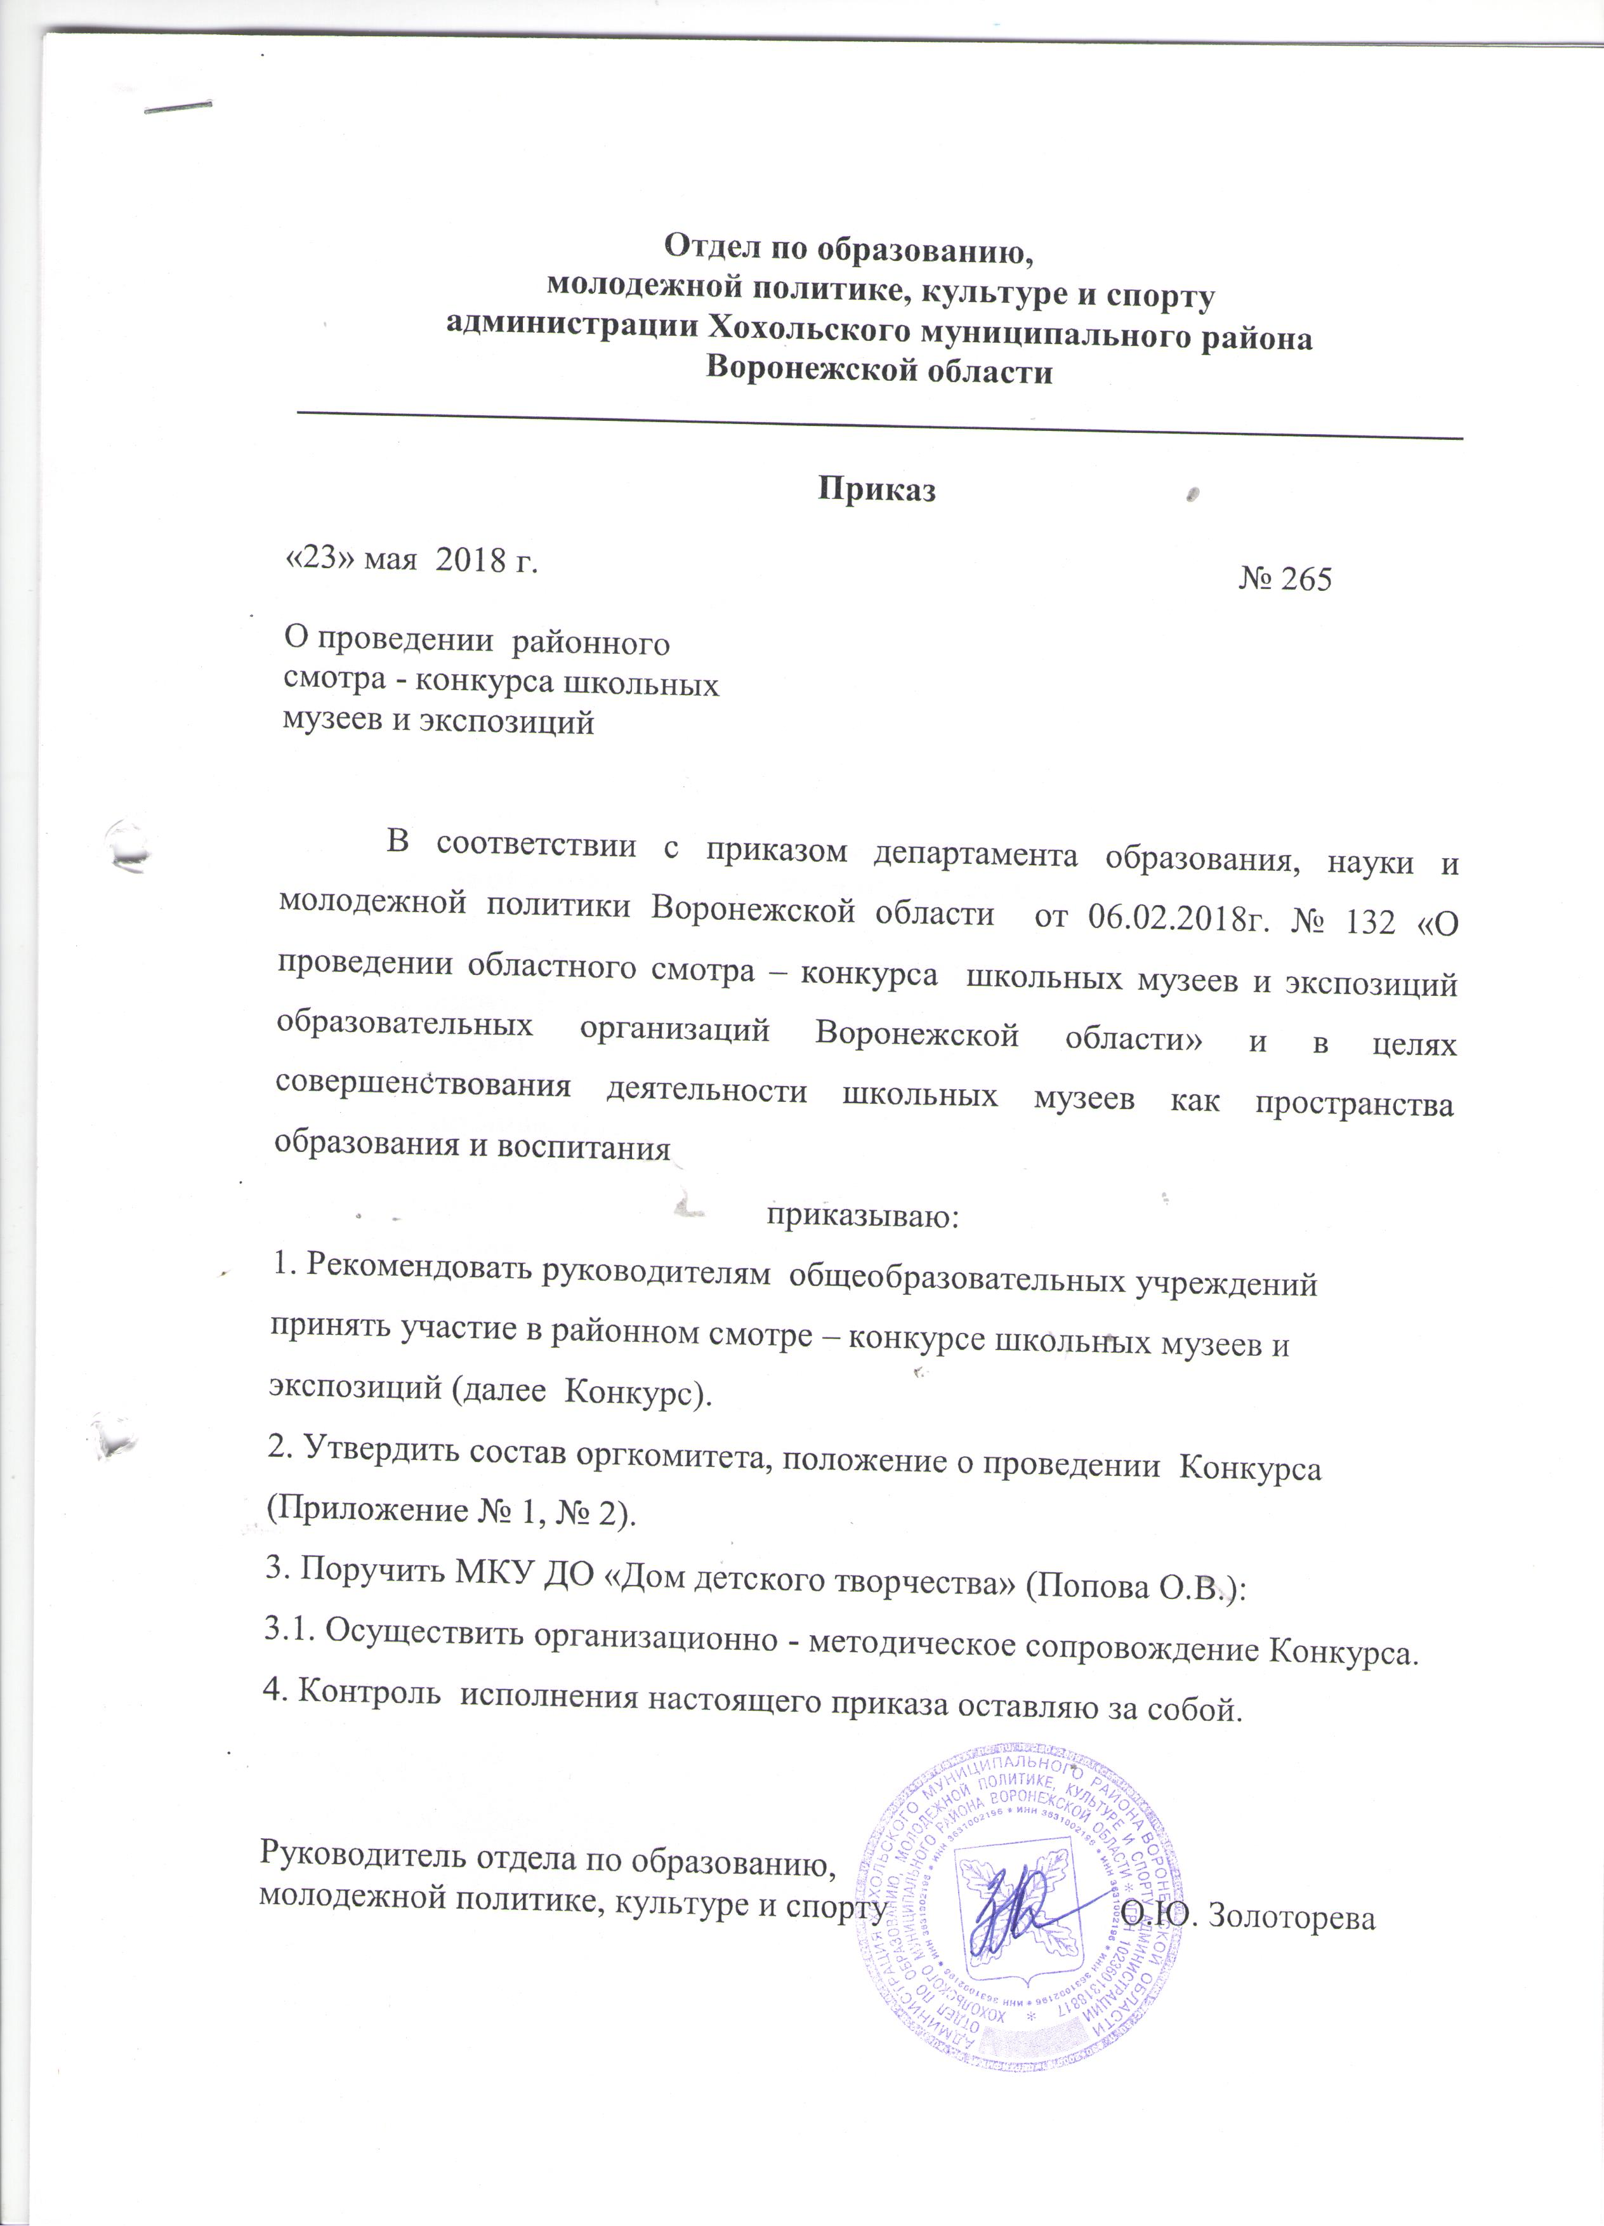

Приложение № 1
.

Состав организационного комитета
районного смотра - конкурса школьных музеев и экспозиций

1. Попова Ольга Васильевна – директор МКУ ДО «Дом детского творчества»
2. Закандыкина Ольга Васильевна - методист МКУ ДО «Дом детского творчества».

Состав жюри
районного смотра - конкурса школьных музеев и экспозиций

- Сарапова Т.И. – старший инспектор отдела по образованию, молодежной политике, культуре и спорту;
- Кожевникова Г.В. – педагог – организатор МКУ «Центр развития образования»;
- Аббакумова Л. Л. – заведующая музеем народного творчества и ремёсел «Мастера» (по согласованию);
- Назарьева А.Д. – заведующий библиотекой Хохольского городского поселения (по согласованию);
- Грешнева Л. Н. – обозреватель газеты «Народное слово» (по согласованию).

Приложение №2

ПОЛОЖЕНИЕ
о проведении районного смотра – конкурса школьных музеев и экспозиций образовательных организаций Воронежской области
(далее Смотр)

- ЦЕЛИ И ЗАДАЧИ
Смотр проводится отделом по образованию, молодежной политике, культуре и спорту администрации Хохольского муниципального района.
Организационно-методическое сопровождение Смотра осуществляет МКУ ДО «Дом детского творчества».
Смотр проводится в целях совершенствования деятельности школьных музеев как пространства образования и воспитания детей и молодежи.
Задачи:
- совершенствование содержания, форм и методов поисковой, собирательской, исследовательской деятельности, проводимой в образовательных учреждениях;
- выявление и распространение опыта работы музеев образовательных учреждений;
- повышение роли музеев образовательных учреждений в гражданско-патриотическом и духовно-нравственном воспитании обучающихся, их успешной социализации.

- СРОКИ ПРОВЕДЕНИЯ
Районный смотр – конкурс школьных музеев и экспозиций образовательных организаций Воронежской области проводится с 28 апреля по 10 сентября 2018 года.

- ПОРЯДОК ПРОВЕДЕНИЯ
На Смотр представляются отчетные материалы о проведении мини-выставки в школьном музее, посвященной 100-летию дополнительного образования.
В 2018 году системе российского дополнительного образования детей исполняется 100 лет. Наша страна первая в мире, где это направление воспитания и обучения выросло в систему центров, домов детского творчества, детско – юношеских спортивных школ, станций юных техников и юных натуралистов, кружков и секций в общеобразовательных школах. Миллионам детей, подростков дополнительное образование помогло раскрыть свои дарования, таланты, обрести вкус к творчеству, сделать первые шаги в будущей профессии.
Смотр включает 4 направления деятельности музеев, реализующихся в ходе подготовки и проведения мини-выставки, посвященной 100-летию системы дополнительного образования.
- Исследовательская деятельность.
Оценивается детская исследовательская краеведческая работа, выполненная в ходе подготовки к мини-выставке с использованием материалов музея образовательного учреждения.
- Поисково – собирательская деятельность.
Оценивается материал об одном из предметов, представленных на мини-выставке. Представляются следующие конкурсные материалы:
- фотография предмета;
- ксерокопия страницы книги учёта;
- отзыв специалиста муниципального (районного) музея о состоянии хранения фондов в школьном музее;
- литературное описание предмета (история поиска, автор находки, информация о значении экспоната для экспозиционно – выставочной, просветительской работы), выполненное членом актива музея.
3. Экспозиционно – выставочная деятельность.
Оценивается мини-выставка. Представляются следующие конкурсные материалы:
- краткая тематическая структура выставки, тематико-экспозиционный план;
- фотографии мини – выставки (3 – 5 шт.).
4. Образовательная деятельность.
Представляется и оценивается методическая разработка (сценарий) массово мероприятия, проводимого на основе мини-выставки.

- КРИТЕРИИ ОЦЕНКИ
Конкурсный материалы оцениваются по следующим критериям:
- степень раскрытия темы;
- умение привлечь яркие примеры, факты из прошлой и настоящей жизни родного края;
- творческий подход к теме;
- логичность изложения, новизна и актуальность, эстетика оформления;
- соответствие музейным требованиям.

- УЧАСТНИКИ
В Смотре участвуют паспортизированные и не паспортизированные музеи (экспозиции) образовательных учреждений.

- УСЛОВИЯ УЧАСТИЯ
Для участия в районном этапе Смотра до 10 сентября 2018 года в адрес МКУ ДО «Дом детского творчества» (e-mail: ddthoh@yandex.ru) в печатном и электронном виде направляются следующие конкурсные материалы:
- заявка, оформленная в соответствии с Приложением к Положению;
- отчет о проведении смотра – конкурса в ОУ в виде аналитической справки;
- информационная справка о музее: полное название, адрес и телефон; ФИО и телефон руководителя;
- конкурсные материалы по 4 направлениям деятельности музея.
Документы предоставляются в печатном и электронном виде.

- ПОДВЕДЕНИЕ ИТОГОВ И НАГРАЖДЕНИЕ
Конкурсные материалы оценивает жюри. Победители и призеры районного смотра – конкурса школьных музеев и экспозиций награждаются дипломами отдела по образованию, молодежной политике, культуре и спорту.

Приложение
Заявка на участие
в районном смотре – конкурсе школьных музеев и экспозиций

№ п/п | Название музея (экспозиции) ОО | Номер свидетельства | Руководитель музея (ФИО, должность) | Согласие на обработку персональных данных (подпись)

